Küberit Winkelprofile 236
Küberit Profile Systems

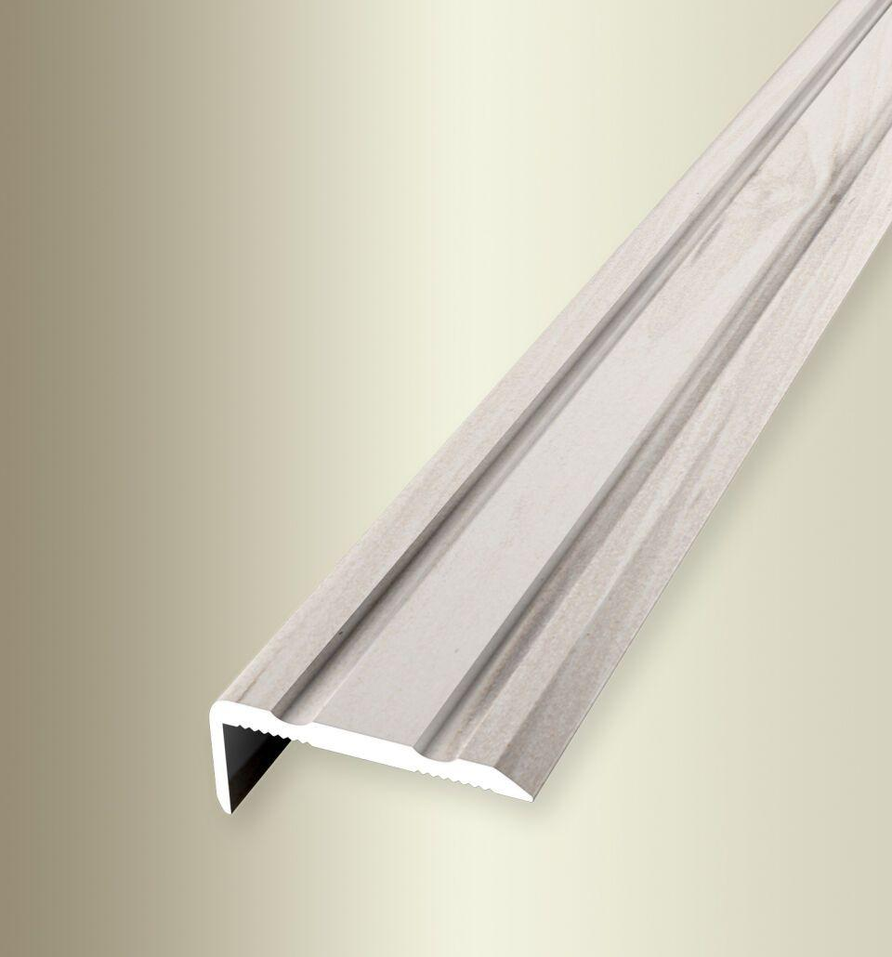Eigenschaften
Dekor
Ahorn, Buche, Eiche, Landeiche, Merbau, Nussbaum, Tigua, Wenge
Farbton
beige, braun, bronze, dunkelbraun, gold, grau, hellbraun, hellgrau, schwarz, silber, weiß
Oberfläche
Dekor, eloxiert, geschliffen, poliert, pulverbeschichtet
Profilart
Winkelprofil
Werkstoff
Aluminium
Breite (mm)
24,50
Höhe (mm)
10,00
Länge (mm)
900,00 - 5.000,00
Stärke (mm)
2,00
Befestigung
schrauben, selbstklebend
Brandverhalten
A1
Farbtonbezeichnung Hersteller
F2 edelstahloptik, F3 poliert, H63 Tigua, H65 Eiche hellgrau, F4G silber fein geschliffen, F6 bronze, F4 silber, H64 Eiche creme, F15 pulverbeschichtet weiß glänzend (RAL9016), H61 Eiche grau, F16 pulverbeschichtet schwarz matt (RAL9005), H30 Eiche hell, F5 gold, H34 Landeiche, F9 sand, H80 Merbau, H22 Buche hell, H33 Eiche weiß gekalkt, H20 Buche dunkel, H95 Wenge, H31 Eiche dunkel, H62 Eiche beige grau, F1G platinium fein geschliffen, H40 Ahorn, H81 Nussbaum

